Pengabdian Masyarakat Prof. dr. Harrina Erlianti Rahardjo, SpU(K), PhD
Januari – Maret 2023
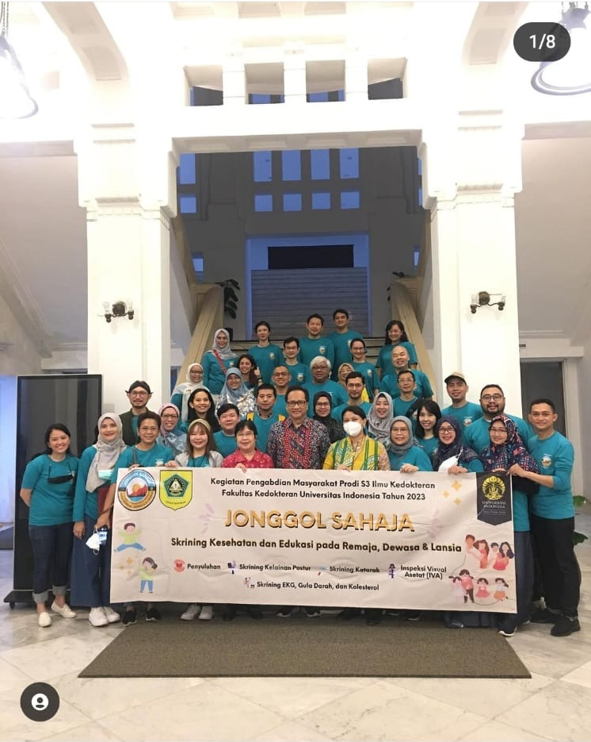
Pengabdian Masyarakat Prodi S3 Ilmu Kedokteran FKUI
Jonggol Sahaja – Skrining Kesehatan dan Edukasi pada Remaja, Dewasa, dan Lansia
5 Februari 2023
Kreasi Uroflowmetri Alih Bentuk Jongkok sebagai Optimalisasi Kultural dalam Pelayanan Penunjang Urologi di Indonesia
15 Februari 2023

Sosialisasi Mencegah dan Mengobati Penyakit Tidak Menular
Brawijaya Hospital Saharjo, Jakarta
7 Maret 2023
UTI in Era of Telemedicine
8 Maret 2023

Diagnose and Treat UTI based on Guidelines and Following Antimicrobial Stewardship
27 Maret 2023

Pemeriksaan Laju Pancaran Kencing dengan Posisi Jongkok
13 Maret 2023

